Załącznik nr 1

OPIS PRZEDMIOTU ZAMÓWIENIA
„WYKONANIE TABLIC INFORMACYJNYCH WRAZ Z MONTAŻEM
NA TERENIE RZESZOWA”.

Przedmiot zamówienia obejmuje:

- wykonanie projektu tablic informacyjnych,
- wykonanie tablic informacyjnych,
- montaż tablic informacyjnych w miejscu wskazanym przez Zamawianego na terenie Rzeszowa.

Zamówienie obejmuje wykonanie i montaż tablic informacyjnych. Przed wykonaniem tablic należy przedstawić Zamawiającemu ich projekty:
- 3 x tablica informacyjna z planem osiedla – wymiary ok. 250x120 cm - tablice mają przedstawiać plany 3 różnych osiedli z naniesionymi nazwami ulic, oznaczeniem najbardziej charakterystycznych miejsc na osiedlu (tj. szkoła, kościół, szpital, plac zabaw, boisko, przystanek itp.), zdjęcia, lokalizacja „tu jesteś”, logo miasta Rzeszowa, legenda
oraz telefony alarmowe.
- 2 x tablica informacyjna z planem zagospodarowania terenu – wymiary ok. 250x120 cm - tablice z planem zagospodarowania terenu mają przedstawiać układ ścieżek
oraz elementów zagospodarowania terenu z oznaczeniem lokalizacji „tu jesteś”.
- 5 x tablica informacyjna z treścią „ZAKAZ WYSYPYWANIA ŚMIECI” – wymiary
ok. 42 x 30 cm.
Każda z tablic powinna posiadać konstrukcję wykonaną ze stali cynkowanej
o przekroju 5x5 cm (z planem), 3x3 cm (z informacją „ZAKAZ WYSYPYWANIA ŚMIECI”), dwukrotnie malowana proszkowo w kolorze szarym. Tablice z blachy cynkowanej
o grubości min. 3mm. Wszelkie mocowania i śruby za stali nierdzewnej. Tablice mają być zamontowana poprzez zabetonowanie w gruncie betonem c20/25 na głębokość minimum 60 cm.
Tablice wykonać materiałów zapewniających trwałość oraz estetyczny wygląd, odpornych
na czynniki atmosferyczne gwarantującej ich trwałość przez okres minimum pięciu lat.
Nadruk: solwentowy, wielokolorowy, jednostronny, zapewniający trwałość nadruku, zabezpieczony powłoką UV, elementy graficzne na całości tablic. Dolna krawędź tablicy umieszczona nie niżej niż 140 cm nad gruntem.
Montaż tablic na terenie Rzeszowa w miejscu wskazanym przez Zamawiającego.
UWAGA: Wszelkie materiały niezbędne do realizacji w/w zamówienia (w tym mapy), Wykonawca pozyskuje we własnym zakresie.
Poniżej przedstawiono przykładowy projekt tablicy informacyjnej z planem osiedla
wraz z konstrukcją:
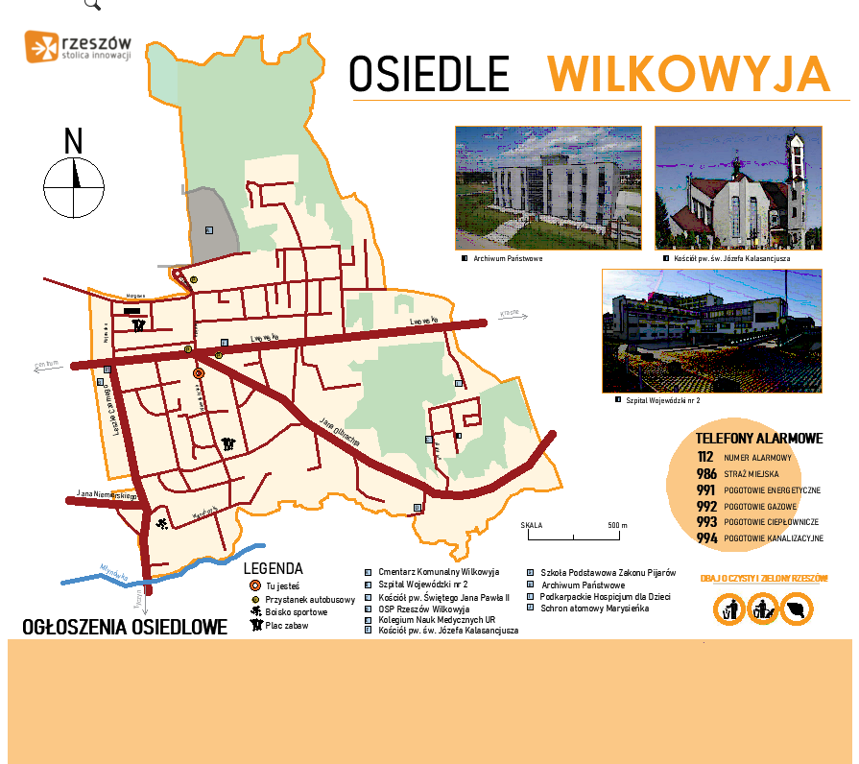

Poniżej przedstawiono przykładowy projekt tablicy informacyjnej z treścią:
„ZAKAZ WYSYPYWANIA ŚMIECI” wraz z konstrukcją:

